
ILUSTRE NUNIOPAIJDAD DE LUNACO
ANEXO NO 2
LLAMADO A CONCURSO PRODESAL COMUNA DE LUMACO

La Ilustre Municipalidad de Lumaco, llama a concurso público para proveer el cargo de extensionista técnico del Programa de Desarrollo Local (PRODESAL) de la Unidad Operativa Comunal Lumaco, en calidad de honorarios, según Bases y/o Términos de Referencia que se encuentran disponibles en página web www.munilumaco.cl.
- TÉCNICO PRODESAL 01 Cargo disponible Técnicos de nivel superior del área silvoagropecuaria
- REQUISITOS PARA LOS POSTULANTES (adjuntar):
  - Sobre cerrado indicando cargo al que postula, no se aceptan postulaciones en formato digital.
  - Curriculum Vitae ciego según formato INDAP.
  - Certificado de título universitario o de institución de educación superior, o de centro de formación técnica, en original o copia legalizada.
  - Fotocopia simple de Licencia de conducir.
  - Fotocopia simple del Registro de Inscripción Vehicular y en caso de ser a nombre de un tercero, adjuntar contrato de arriendo o similar.
  - Certificados de experiencia laboral.
  - Certificados de estudios realizados y/o especialización.
  - Certificado de antecedentes.
  - Disponibilidad de movilización
  - Certificado de inhabilidades para trabajar con menores de edad
  - Las entrevistas se realizaran exclusivamente en forma presencial en fecha y hora indicada.
- RECEPCION DE LOS ANTECEDENTES:
Los antecedentes deberán ser entregados en sobre cerrado indicando el cargo al cual postula, en la oficina de partes de la I. Municipalidad de Lumaco, ubicada en calle Arturo Prat N°506, Ciudad Lumaco o en oficina de partes INDAP, ubicada en calle Manuel Rodriguez N°368, a más tardar el dia viernes 14 de mayo de 2026, a las 14:00 horas.
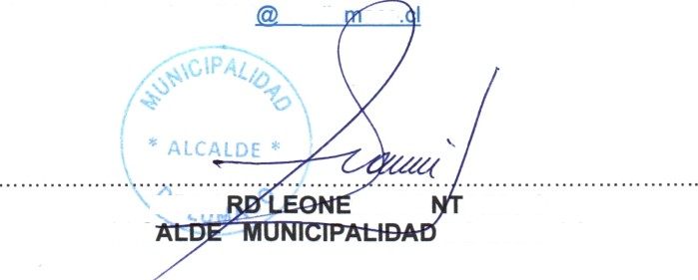
Mayores antecedentes al correo electrónico: didel munilu aco

RI HA
ALG
LLICO RERAS
DE LUMACO

